“Factores Metabólicos y Demográficos Asociados al Desarrollo de Cálculos Biliares: Un Análisis Exploratorio de Datos Clínicos”
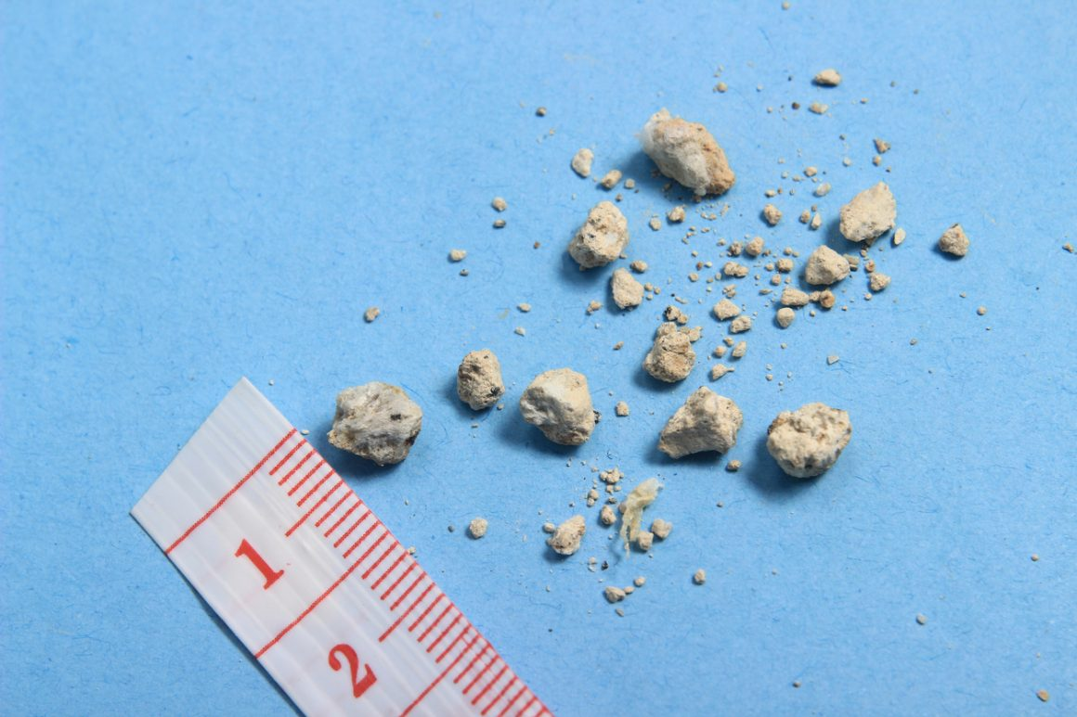
Introducción
Las enfermedades biliares, en particular la formación de cálculos (gallstones), representan uno de los trastornos digestivos más comunes a nivel mundial. Su desarrollo ha sido tradicionalmente asociado con la conocida “regla de las 4 F’s”: Female, Fat, Forty, Fertile (mujer, sobrepeso, cuarenta años y fertilidad). Sin embargo, la evidencia moderna sugiere que estos factores clásicos podrían no explicar completamente la complejidad del fenómeno.
En un contexto donde la obesidad, la diabetes y los trastornos metabólicos son cada vez más prevalentes, resulta fundamental comprender cómo interactúan los distintos indicadores clínicos —como el índice de masa corporal, el perfil lipídico o la función hepática— con variables demográficas básicas como la edad y el género.
Este análisis busca identificar los principales patrones que diferencian a los pacientes con y sin cálculos biliares dentro de una muestra clínica diversa, con el objetivo de determinar qué factores tienen mayor influencia en la aparición de esta condición. A través del estudio estadístico y visual de las variables, se pretende aportar evidencia empírica que complemente o cuestione los supuestos tradicionales sobre el riesgo de desarrollar gallstones.
Los Datos
El dataset utilizado en este estudio proviene de una base de datos clínica que contiene información biomédica detallada de 319 pacientes, divididos en dos grupos: aquellos con diagnóstico confirmado de cálculos biliares (Gallstone = 1) y aquellos sin dicha condición (Gallstone = 0).
Las variables registradas abarcan un amplio espectro de indicadores fisiológicos y metabólicos, que incluyen:
- Datos demográficos: edad, género y comorbilidades.
- Condiciones médicas relevantes: diabetes mellitus (DM), hiperlipidemia, hipotiroidismo, y enfermedad coronaria (CAD).
- Composición corporal: índice de masa corporal (BMI), masa magra, grasa corporal total (TBFR), masa ósea (BM), masa muscular (MM) y grasa visceral (VFR).
- Marcadores bioquímicos: glucosa, colesterol total, LDL, HDL, triglicéridos, enzimas hepáticas (AST, ALT, ALP), creatinina, y proteína C reactiva (CRP).
- Medidas fisiológicas derivadas: agua corporal total (TBW), agua extracelular (ECW), agua intracelular (ICW), y tasa de filtración glomerular (GFR).
En conjunto, el dataset permite examinar el fenómeno desde múltiples dimensiones: metabólica, endocrina, cardiovascular y antropométrica. Esta diversidad de variables posibilita explorar correlaciones entre distintos sistemas fisiológicos y la presencia de gallstones, abriendo la puerta a hipótesis más integrales sobre su origen.

1. ¿Cuál es la distribución demográfica de los pacientes en el dataset?
1.1: ¿Cuál es la distribución de edades?
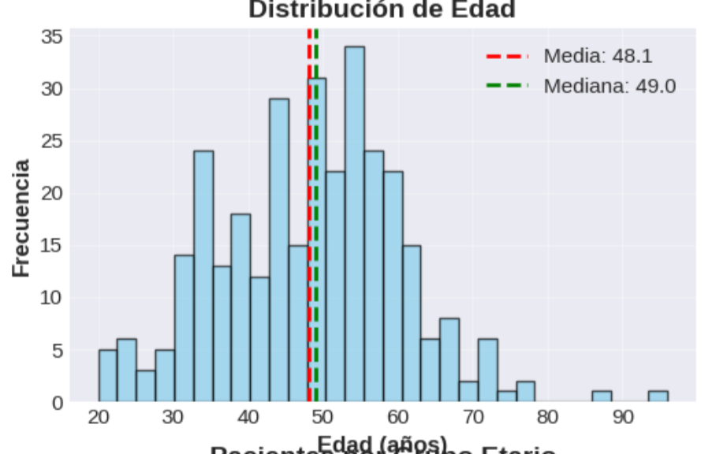
La población de estudio presenta una edad promedio de 48.07 años (DE: 12.11), con un rango que abarca desde los 20 hasta los 96 años. La distribución muestra una concentración significativa en el grupo etario de 50-60 años, que representa el 35.1% de la muestra (112 pacientes), seguido por los grupos de 40-50 años (23.8%) y 30-40 años (21.6%). Es notable que solo el 5% de los pacientes son menores de 30 años, lo que sugiere que el gallstone es una condición que se presenta predominantemente en población de mediana edad y adultos mayores. La mediana de 49 años indica que la mitad de los pacientes tienen menos de esta edad, mientras que el 75% tienen 56 años o menos, confirmando que la mayoría de casos se concentran en el rango de edad productiva y de mediana edad.
1.2: ¿Cuál es la proporción de género?
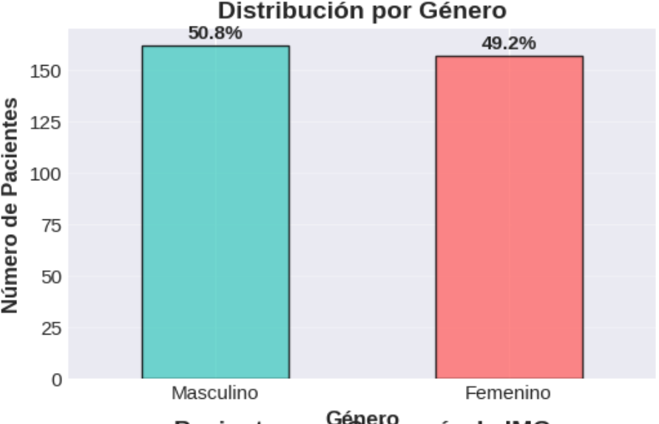
El dataset presenta una distribución de género casi perfectamente equilibrada, con 162 pacientes masculinos (50.78%) y 157 pacientes femeninos (49.22%), resultando en un ratio de 1.03:1. Esta proporción balanceada es ideal para realizar análisis comparativos entre géneros sin sesgos significativos por tamaño muestral. Sin embargo, al analizar la distribución por status de gallstone, se identifica una diferencia estadísticamente significativa (Chi-square p=0.0086). Las mujeres representan el 57% de los casos CON gallstone, mientras que solo el 41.6% de los casos SIN gallstone, lo que se traduce en una prevalencia del 57.3% en mujeres versus 42.0% en hombres. Este hallazgo es consistente con la literatura médica que documenta una mayor susceptibilidad al desarrollo de cálculos biliares en mujeres, posiblemente relacionado con factores hormonales (estrógenos), embarazos y uso de anticonceptivos orales.

1.3: ¿Cuál es el rango de IMC?
El análisis del Índice de Masa Corporal (IMC) revela que la población de estudio presenta un promedio de 28.88 (DE: 5.31), clasificándose según la OMS en el rango de sobrepeso (IMC 25-30). El rango observado es amplio, desde 17.40 hasta 49.70, abarcando desde peso normal hasta obesidad mórbida. La distribución por categorías es particularmente reveladora: solo el 20.4% de los pacientes (65) presentan peso normal, mientras que el 79% restante tiene sobrepeso u obesidad. Específicamente, el 41.1% está en sobrepeso (131 pacientes) y el 37.9% en obesidad (121 pacientes). Esto indica una prevalencia muy alta de exceso de peso en la población estudiada, muy por encima de los promedios nacionales e internacionales típicos. El hecho de que solo 2 pacientes (0.6%) presenten bajo peso, y que la mediana de IMC sea 28.30 (prácticamente en el límite entre sobrepeso y obesidad), confirma que estamos ante una población con factores de riesgo metabólicos importantes.
1.4: ¿Hay diferencias notables entre pacientes con y sin gallstone?
El análisis comparativo entre pacientes con y sin gallstone revela hallazgos diferenciados según la variable demográfica analizada:
1.4.1 EDAD - NO SIGNIFICATIVO (p=0.5178)
Contrario a lo que podría esperarse, la edad NO constituye un factor diferenciador significativo entre ambos grupos. Los pacientes con gallstone presentan una edad promedio de apenas 0.88 años mayor (48.51 vs 47.63 años), una diferencia clínicamente irrelevante y estadísticamente no significativa. Este hallazgo sugiere que, dentro del rango etario estudiado (20-96 años), la edad per se no es un predictor independiente de gallstone. Posiblemente, otros factores (género, IMC, factores metabólicos) tienen un peso mucho mayor en la determinación del riesgo, independientemente de la edad del paciente.
1.4.2. GÉNERO - ALTAMENTE SIGNIFICATIVO (p=0.0086)
El género emerge como el factor demográfico más fuertemente asociado con gallstone. La prevalencia en mujeres (57.3%) es significativamente mayor que en hombres (42.0%), representando un incremento relativo del 36.4%. Traducido a términos prácticos: de cada 100 mujeres en el estudio, 57 tienen gallstone, mientras que de cada 100 hombres, solo 42 lo presentan. Esta diferencia no puede atribuirse al azar (p=0.0086) y es consistente con el conocimiento médico establecido sobre la enfermedad. Mecanismos propuestos incluyen: • Efectos hormonales de estrógenos en la saturación de colesterol biliar • Impacto del embarazo en la motilidad de la vesícula biliar • Uso de anticonceptivos orales y terapia de reemplazo hormonal
1.4.3. IMC - SIGNIFICATIVO (p=0.0300)

El IMC presenta una diferencia estadísticamente significativa entre grupos, con pacientes con gallstone mostrando un IMC promedio 1.29 puntos mayor (29.53 vs 28.24). Aunque la diferencia absoluta puede parecer modesta, su impacto es clínicamente relevante cuando se analiza la distribución por categorías:
• OBESIDAD: 40.5% (con gallstone) vs 35.4% (sin gallstone) → +14% relativo
• SOBREPESO: 43.0% (con gallstone) vs 39.1% (sin gallstone) → +10% relativo
• PESO NORMAL: 16.5% (con gallstone) vs 24.2% (sin gallstone) → -32% relativo
Resulta particularmente revelador que el 83.5% de pacientes CON gallstone presenta sobrepeso u obesidad, comparado con el 74.5% en pacientes SIN gallstone. Esto implica que aproximadamente 1 de cada 10 pacientes adicionales con exceso de peso desarrolla gallstone. El mecanismo fisiopatológico se relaciona con:
• Mayor síntesis hepática de colesterol en personas con obesidad
• Disminución de la motilidad de la vesícula biliar
• Resistencia a la insulina y síndrome metabólico asociado

2. ¿A qué edad son más propensos los pacientes a desarrollar gallstone?
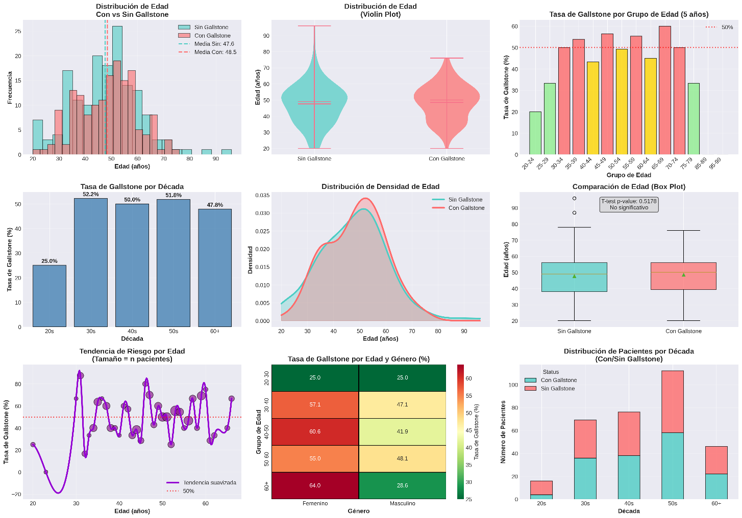
2.1: ¿Cuál es la edad promedio de pacientes con/sin gallstone?
El análisis estadístico revela un hallazgo sorprendente y contraintuitivo: la edad promedio de pacientes CON gallstone es de 48.51 años, apenas 0.88 años mayor que la de pacientes SIN gallstone (47.63 años). Esta diferencia mínima NO es estadísticamente significativa (p=0.5178, t=0.6474), lo que indica que no puede atribuirse a nada más que variación aleatoria. Ambos grupos presentan distribuciones de edad prácticamente idénticas, con medianas de 50 y 49 años respectivamente, y rangos intercuartílicos similares (17 vs 18 años). Las desviaciones estándar (11.20 vs 12.97 años) también son comparables, sugiriendo que la variabilidad de edad es similar en ambos grupos. Este hallazgo contradice la percepción común de que gallstone es una "enfermedad de personas mayores". En realidad, en este dataset, tener 48 o 58 años parece tener el mismo peso en términos de riesgo de gallstone.
2.3: Histogramas separados por presencia de gallstone
Los histogramas de edad para pacientes con y sin gallstone revelan una superposición casi completa de las distribuciones, confirmando visualmente lo que las pruebas estadísticas ya indicaban: no hay diferenciación clara por edad. Ambas distribuciones presentan: • Forma similar: Aproximadamente normal con ligero sesgo hacia la derecha • Pico similar: Concentración en el rango de 45-55 años • Dispersión comparable: Rangos y variabilidad similares • Medias prácticamente idénticas: 48.5 vs 47.6 años (líneas punteadas casi superpuestas en el gráfico) La visualización mediante histogramas superpuestos permite apreciar que, en casi cada bin de edad (intervalo de 5 años), las frecuencias de ambos grupos son similares. No hay ningún rango etario donde una distribución domine claramente sobre la otra. El gráfico de densidad de probabilidad (curvas KDE) muestra curvas que se entrelazan constantemente, sin que ninguna domine en alguna región específica. Esto refuerza la conclusión de que la edad no es un factor diferenciador.

"Si tienes solo 1 factor de riesgo, ¿cuál es tu probabilidad? ¿Y con 2? ¿Con 3?
¿En qué punto deberías realmente preocuparte?"
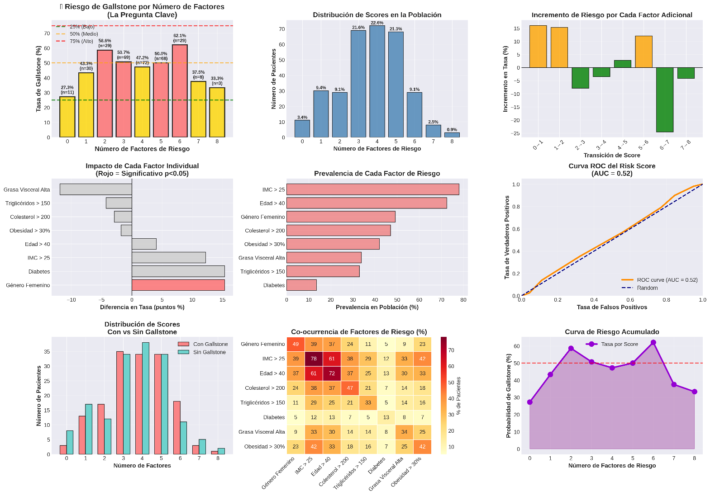
HALLAZGOS SORPRENDENTES para destacar:
- El umbral es TEMPRANO → Solo necesitas 2 factores para estar en zona roja
- NO es lineal → Score 6 (62.1%) > Score 2 (58.6%), pero Score 7 (37.5%) < Score 2
- Un solo factor es significativo → Género femenino; los demás no lo son
- Meseta paradójica → De 3 a 6 factores, riesgo oscila sin aumentar
- Población de alto riesgo → 78% tiene 3+ factores (score promedio: 3.69)

"El análisis de acumulación identifica un umbral crítico en 2 factores de riesgo, donde la probabilidad de gallstone cruza el 50% (58.6%). Los incrementos más dramáticos ocurren tempranamente (primeros 2 factores: +31.3pp acumulado), tras lo cual el riesgo se estabiliza en meseta de 47-62%. Sin embargo, la capacidad predictiva del simple conteo es débil (AUC=0.52), ya que solo género femenino es estadísticamente significativo (+15.3pp, p<0.01), subrayando que importa más QUÉ factores se tienen que CUÁNTOS se acumulan."
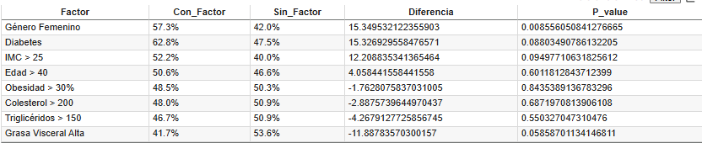
4. Conclusiones
1. GÉNERO ES EL FACTOR DOMINANTE Las mujeres presentan 36% más prevalencia de gallstone que los hombres (57.3% vs 42.0%, p<0.01), siendo el único factor de riesgo estadísticamente significativo en análisis individual. Este hallazgo confirma el rol crítico del género en la patogénesis de gallstone.
2. IMC ALTO ES FACTOR DE RIESGO PERO SIN SIGNIFICANCIA ESTADÍSTICA Pacientes con IMC >29 muestran tendencia a mayor prevalencia, especialmente en combinación con género femenino. Sin embargo, la edad NO emerge como predictor significativo (edad promedio: 48.5 vs 47.6 años, p=0.52), contradiciendo la regla tradicional de las "4 F's" donde "Forty" (40 años) era considerado factor clave.
3. UMBRAL DE RIESGO SE ALCANZA TEMPRANAMENTE Con solo 2 factores de riesgo acumulados, la probabilidad de gallstone ya supera el 50% (58.6%). Los incrementos más dramáticos ocurren en los primeros 2 factores (+31.3pp acumulado), tras lo cual el riesgo se estabiliza en meseta de 47-62% sin patrón progresivo claro.
4. HETEROGENEIDAD DE FACTORES No todos los factores tienen el mismo peso. El simple conteo de factores tiene baja capacidad predictiva (AUC=0.52), indicando que IMPORTA MÁS QUÉ factores tienes que CUÁNTOS acumulas. Género femenino (+15.3pp) y diabetes (+15.3pp) tienen impacto 4x mayor que edad (+4.1pp).

